01/03/26 | Dia inhábil
02/03/26 | 09:00 a 15:00 | - Con esta fecha nos encontramos fomentando la cultura vial en calles y avenidas, hoy nos encontramos en calle madero cruce con Manuel Enríquez, con manta alusiva a cultura vial.
03/03/26 | 09:00 a 15:00 | - En este día nos encontramos capacitando en centro educativo Emiliano Zapata con temas de seguridad vial “niño peatón, la importancia de usar el cinturón al subir al auto, como cruzar las calles con seguridad.
04/03/26 | 09:00 a 15:00 | - Continuamos en centro educativo Emiliano zapata, impartiendo temas de seguridad vial para que nuestros niños tengan conocimiento de los señalamientos
05/03/26 | 09:00 a 15:00 | - Hoy estamos en primaria Emiliano zapata dando continuidad a capacitaciones de cultura vial, temas como la importancia de cruzar las calles tomados de la mano de un adulto, no cruzar antes de voltear a ambos lados.
06/03/26 | 09:00 a 15:00 | - Damos continuidad a fomentar la cultura vial en nuestra ciudad de Ocotlán con manta alusiva a la misma, nos encontramos en calle reforma cruce Morelos.
07/03/26 | Dia inhábil
08/03/26 | Dia inhábil
09/03/26 | 09:00 a 15:00 | - Con esta fecha nos encontramos en primaria Emiliano Zapata turno matutino, capacitando alumnos con temas de cultura vial como es el niño peatón y como cruzar con seguridad las calles.
10/03/26 | 09:00 a 15:00 | - Damos continuidad en centro educativo Emiliano zapata con temas de cultura vial para que los jóvenes tenga precaución en las vías de rodamiento.  - Por la tarde nos encontramos con alumnos de primaria Manuel M. Diéguez fomentando la cultura vial en calle rio colorado con manta alusiva y señalamientos.
11/03/26 | 09:00 a 15:00 | - El día de hoy estamos en calle 20 de noviembre fomentando la cultura vial con manta alusiva a la misma.
12/03/26 | 9:00 a 15:00 | - Damos continuidad en centro educativo a capacitar alumnos, con temas de cultura vial como usar el cinturón de seguridad al subir al auto, lo que debes hacer al cruzar las calles.
13/03/26 | 9:00 a 15:00 | - El día de hoy fomentamos la cultura vial en calles y avenidas hoy nos encontramos en calle madero cruce con Manuel Enríquez con manta alusiva a la misma.
14/03/26 | 10:00 a 12:00 | - Hoy estamos en auditorio municipal impartiendo tema para infractores de tránsito, dando a conocer sus derechos y obligaciones.
15/03/26 | Dia inhábil
16/03/26 | Dia inhábil
17/03/26 | 09:00 a 15:00 | - Estamos en centro educativo de nombre Emiliano zapata, impartiendo temas de cultura vial para que los alumnos conozcan sus derechos y obligaciones como peatones
18/03/26 | 9:00 a 15:00 | - Hoy fomentamos la cultura vial en calle rio colorado, con participación de alumnos del centro educativo de nombre Emiliano zapata, con mantas alusivas y señalamientos para que nuestros ciudadanos usen el casco y el cinturón de seguridad.
19/03/26 | 9:00 a 15:00 | - Continuamos capacitando alumnos de centro educativo Emiliano zapata con termas de cultura vial.
20/03/26 | 9:00 a 15:00 | - Hoy estamos con manta alusiva a cultura vial en calle Ramón corona crucen con 8 de julio para dar continuidad con la información que deben saber nuestros ciudadanos en las vías de rodamiento.
21/03/26 | Dia inhábil
22/03/26 | Dia inhábil
23/03/26 | 9:00 a 15:00 | - Damos continuidad a capacitar alumnos de centro educativo de nombre Emiliano zapata con temas de seguridad vial.
24/03/26 | 9:00 a 15:00 | - Hoy nos encontramos en primaria Emiliano zapata dando continuidad con los temas de seguridad vial, para que nuestros niños lleven los conocimientos a sus hogares.
25/03/26 | 9:00 a 15:00 | - El día de hoy nos encontramos en centro educativo Emiliano zapata llevando a cabo las capacitaciones de seguridad vial, temas de hoy el equipo de protección al subir a una moto, cuantas personas deben de ir en una motocicleta, y la importancia de respetar los semáforos.
26/03/26 | 9:00 a 15:00 | - Damos continuidad a impartir temas de cultura vial en centro educativo Emiliano zapata. el día de hoy estamos con alumnos de 5 grado.
27/03/26 | 9:00 a 15:00 | - Hoy nos encontramos con personal de mueblería impartiendo tema de seguridad vial dando a conocer sus derechos y obligaciones como conductores de vehículos motorizado.
28/03/26 | 10:00 a 12:00 | - En este día nos encontramos en auditorio municipal impartiendo tema de cultura vial a infractores de transito
29/03/26 | Dia inhábil
30/03/26 | Periodo vacacional
31/03/26 | Periodo vacacional

CENTRO EDUCATIVO
JOSE MA. MORELOS Y PAVON T/M
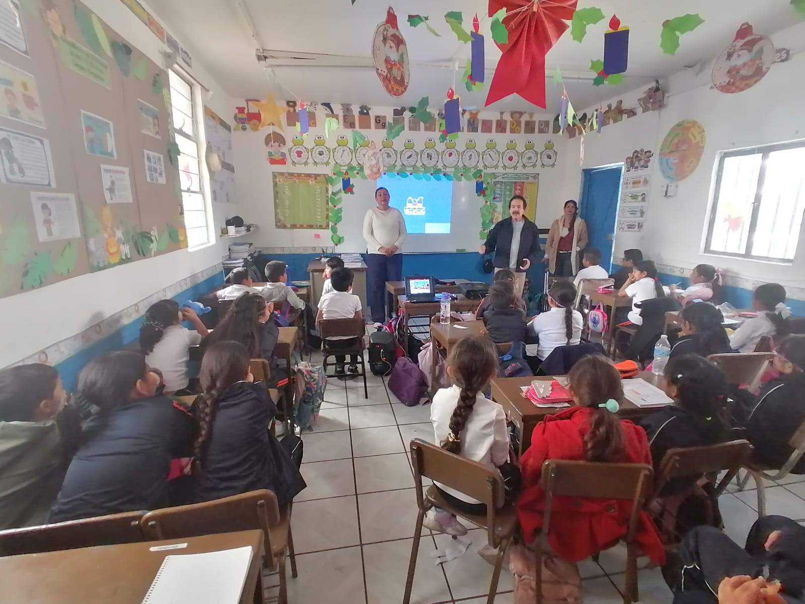

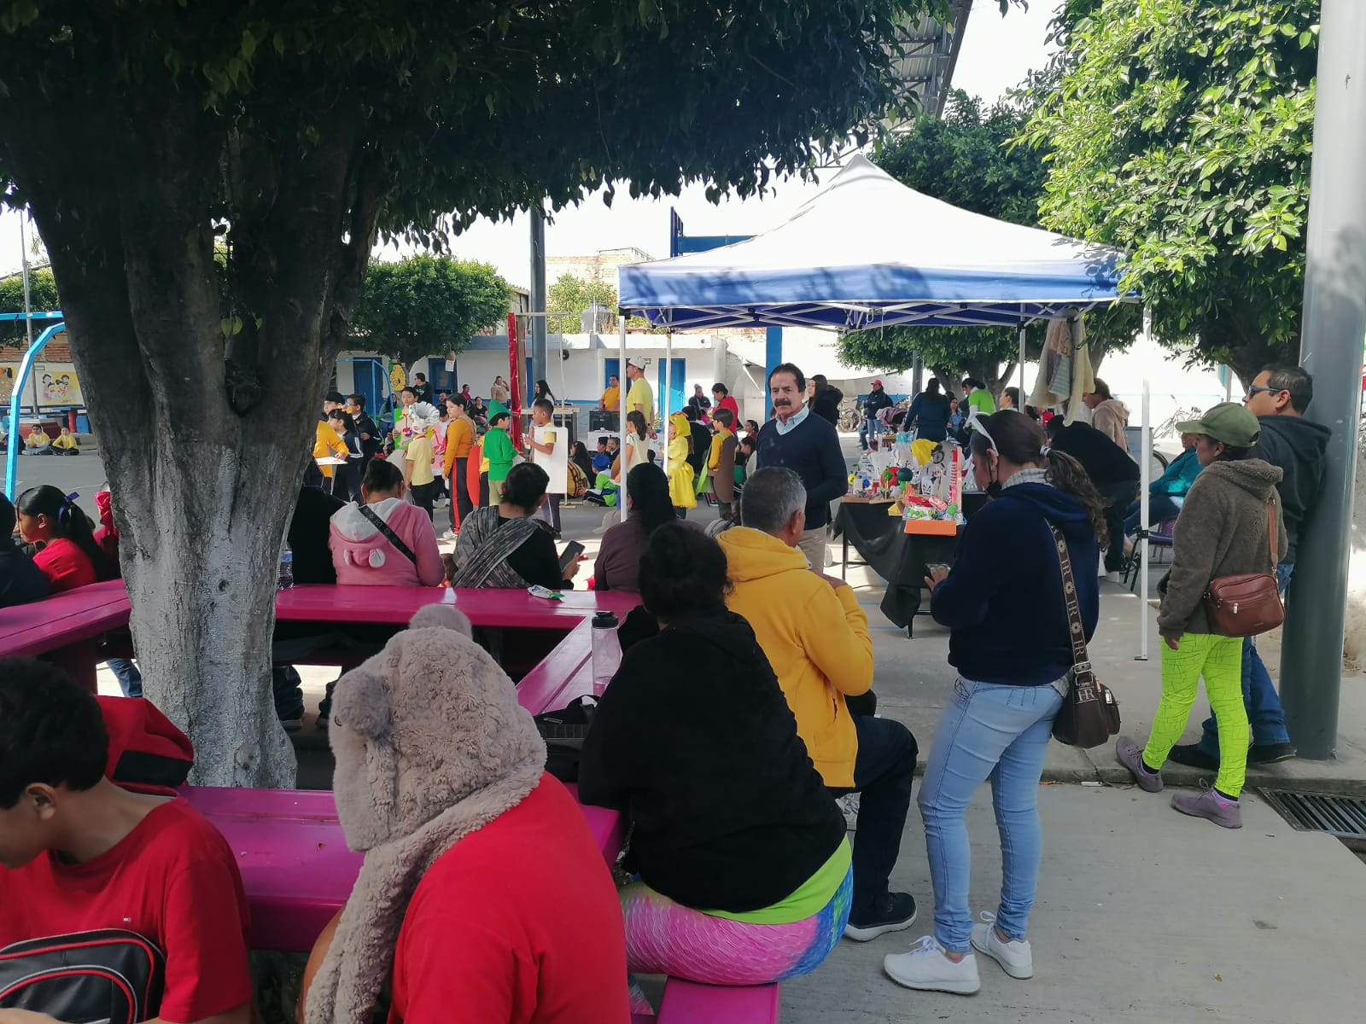
CENTRO EDUCATIVO
JAIME TORREZ BODET T/V
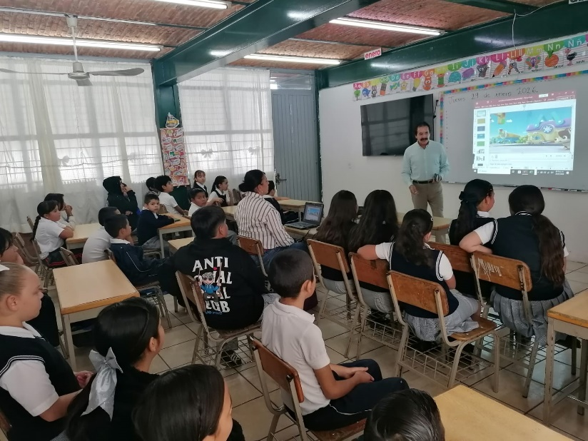

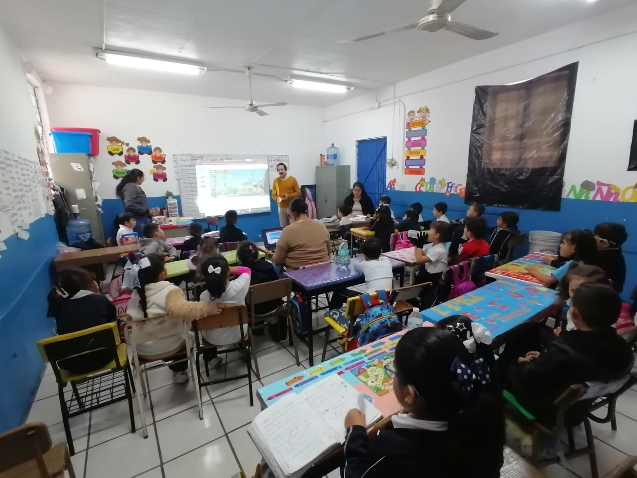

CENTRO EDUCATIVO
PRIMARIA GRACIANO SANCHEZT/M

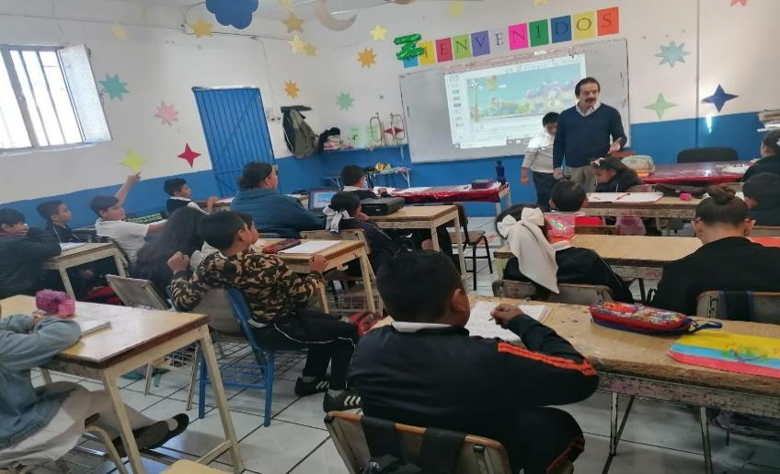
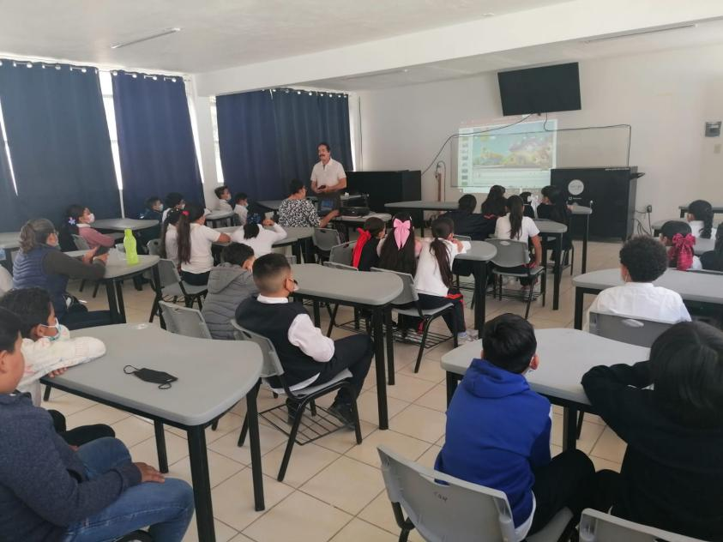
CENTRO EDUCATIVO
PRIMARIA MANUEL M. DIEGUEZ T/V

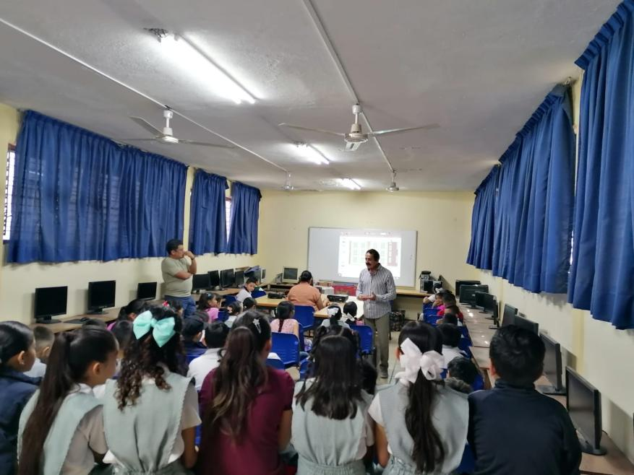
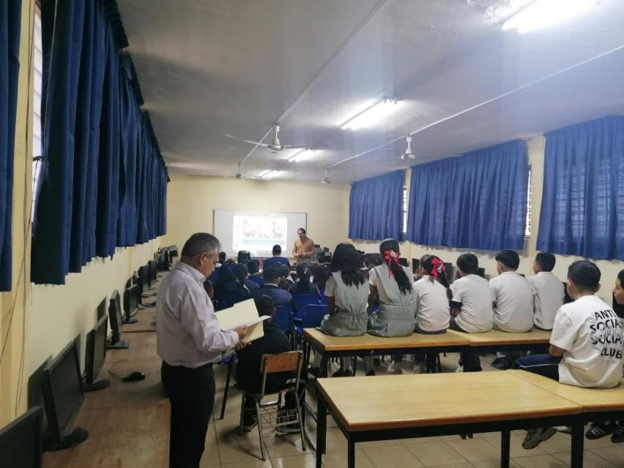
CENTRO EDUCATIVO
EMILIANO ZAPATA T/M
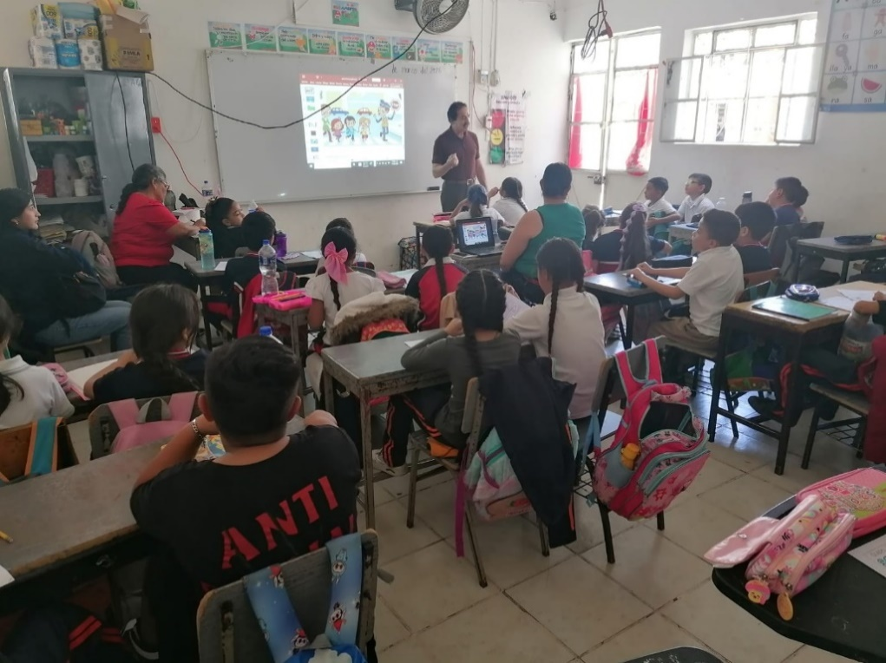
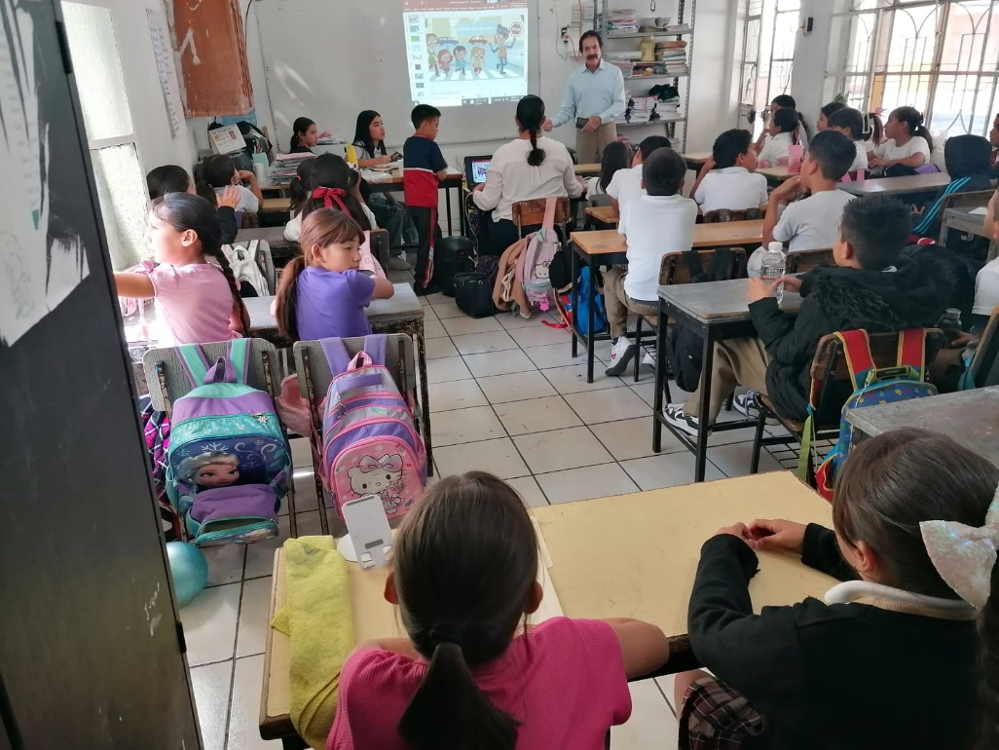
TOTAL, DE ALUMNOS 1,579 QUE SE LES LLEVO TEMAS DE CULTURA VIAL.

BRIGADAS EN CAMPO ABIERTO
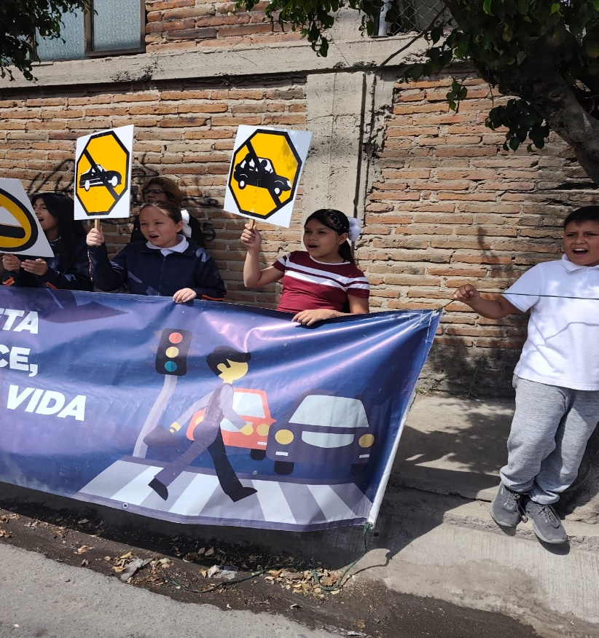

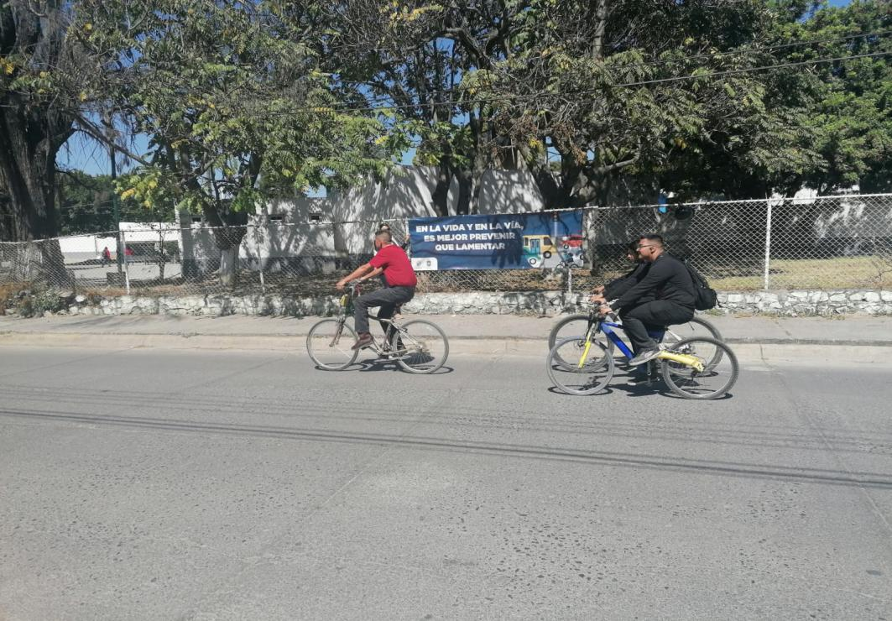

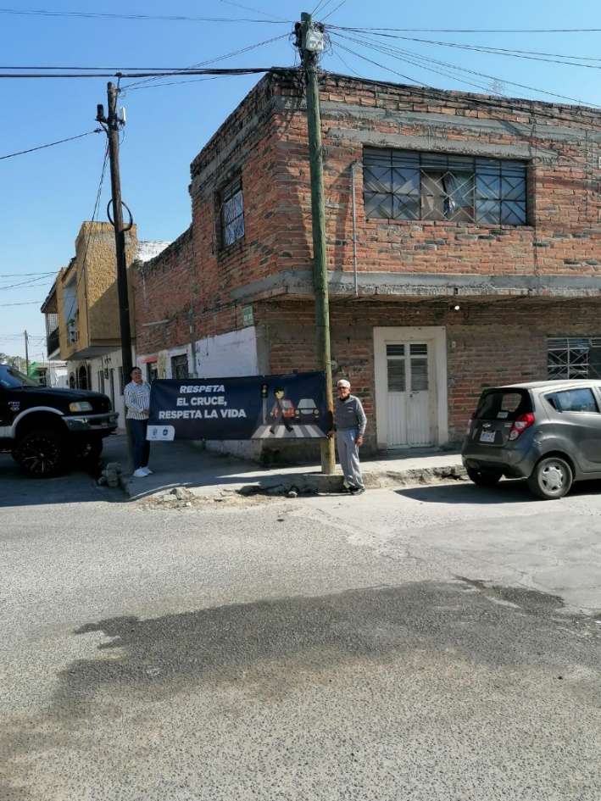

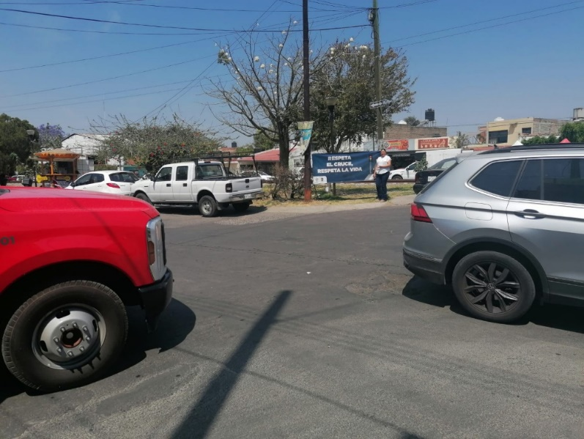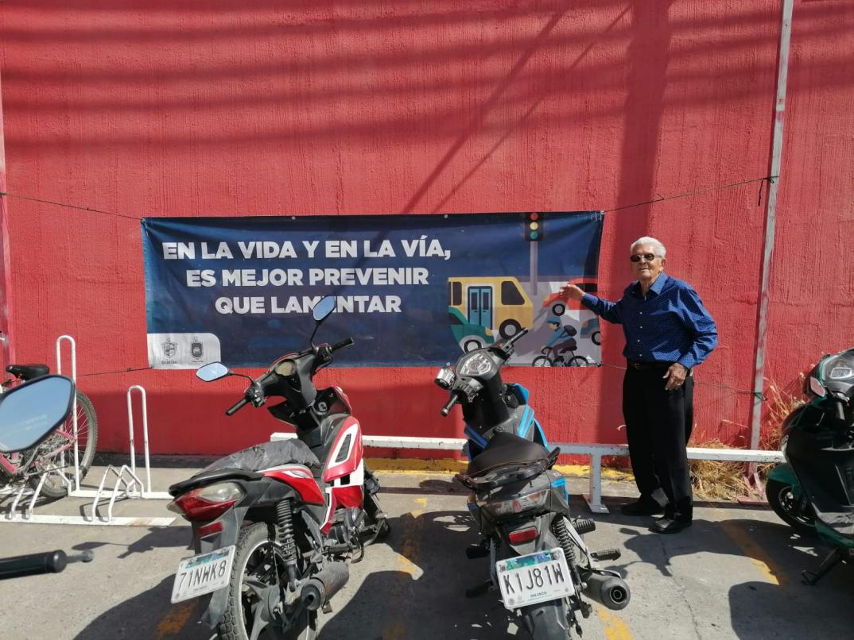

TOTAL, DE CIUDADANOS SENCIBILIZADOS. 8,418

CAPACITACION EN EMPRESAS
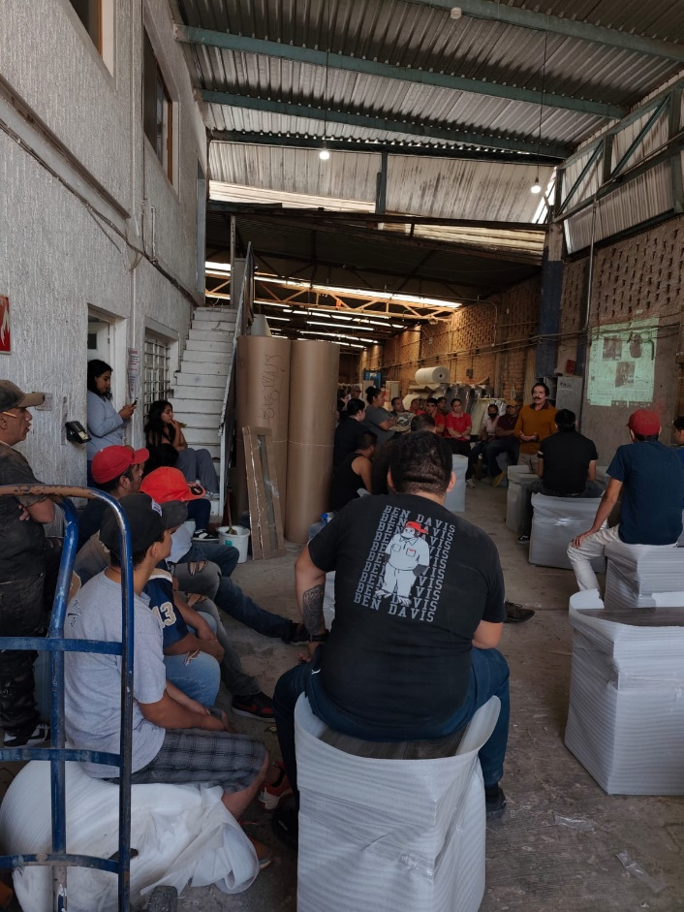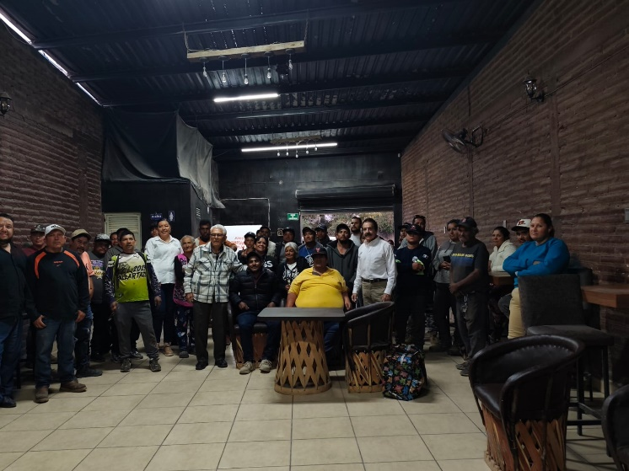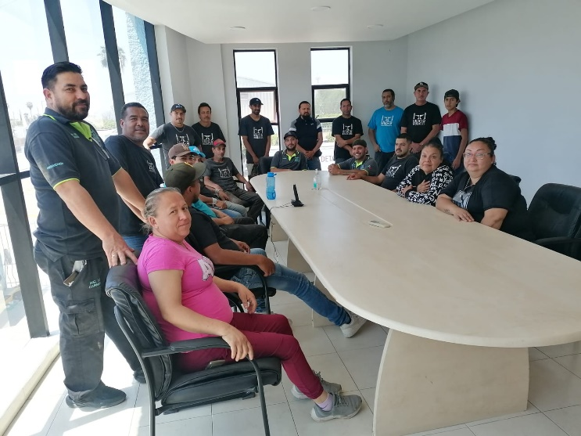

TOTAL, DE CIUDADANOS CAPCITADOS 115

CAPACITACION A INFRACTORES DE TRANSITO
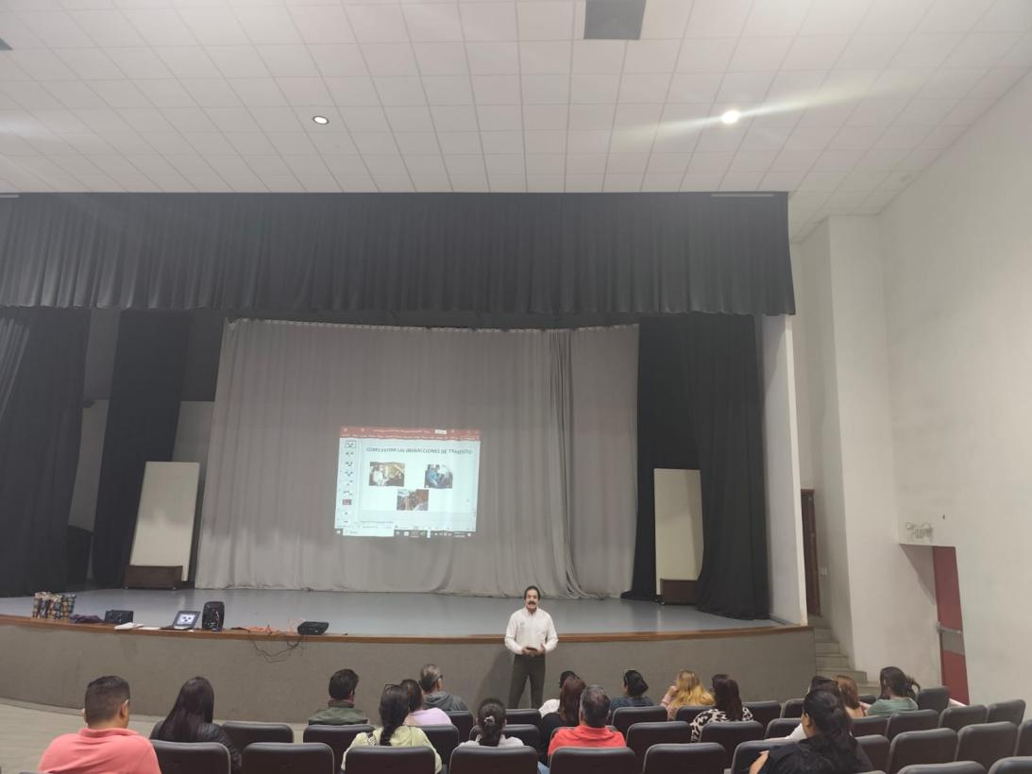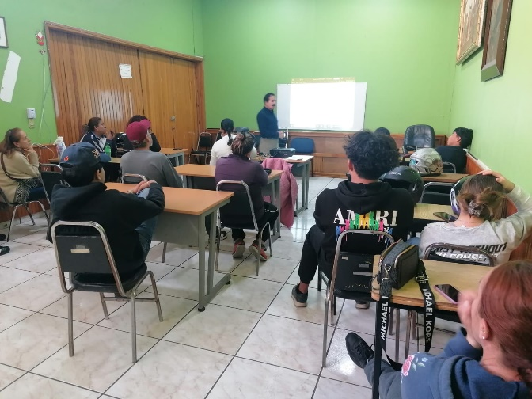

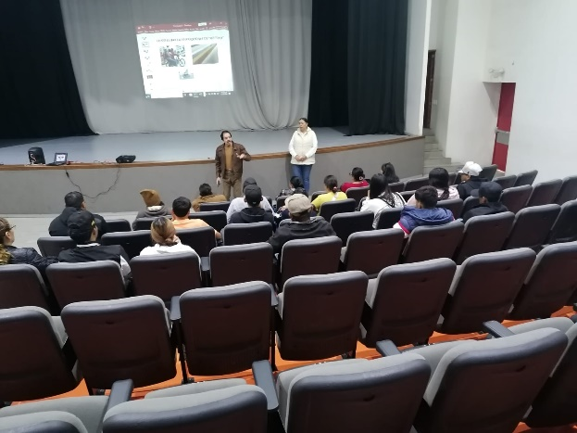

TOTAL, DE ASISTENTES 76 A CAPACITACIONES DE INFRANSTORES DE TRANSITO.
EN ESTE TRIMESTRE CORRESPONDIENTE ALOS MESES DE ENRO, FEBRERO, MARZO.
Total, de ciudadanos concientizados 10,188

